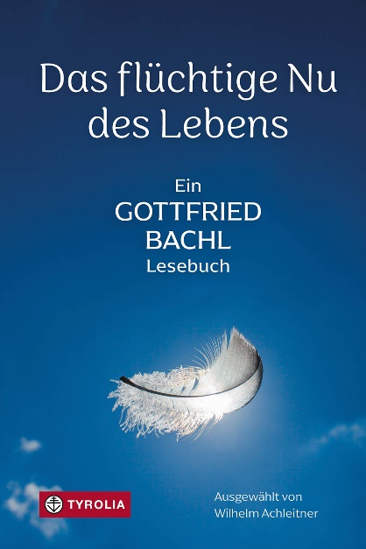

Gottfried Bachl
Das flüchtige Nu des Lebens
Ein Gottfried-Bachl-Lesebuch
Ausgewählt von Wilhelm Achleitner

184 Seiten, 13,5 x 20,5 cm, gebunden
Tyrolia-Verlag, Innsbruck-Wien 2024
ISBN 978-3-7022-4186-5
€ 22,–
Auch als E-Book erhältlich; ISBN 978-3-7022-4187-2, € 18,99

Von Gott, dem Leben und anderen Dingen, die wir nicht fassen können
Die schönsten Texte des unvergessenen Theologen

In diesem Buch werden die inspirierendsten Texte von Gottfried Bachl aus allen Schaffensperioden präsentiert. Seine erste Veröffentlichung mit 34 Jahren ist ebenso enthalten wie die letzte aus dem Jahr 2017. Die zehn Kapitel orientieren sich an seinen theologischen Hauptthemen wie etwa Sprache und Ästhetik, zeitgemäßer Glaube und Kirchenverfassung, Erlösung und Schöpfung, Mauthausen und die Letzten Dinge.
In 90 kurzen und längeren Textausschnitten zeigt sich dabei die theologische Sprachkunst von Gottfried Bachl. Er dringt nicht nur tief in religiöse Thematiken ein, analysiert nicht nur die biblischen Gottesgeschichten, sondern vermag seiner Sprache eine poetische Dimension zu verleihen, welche die Menschen anrührt. Und in allen Texten ist auch das zu spüren, was seine Theologie besonders auszeichnet: Es ereignen sich Öffnung, Weitung und Freiheit.

Der Autor:
GOTTFRIED BACHL (1932–2020), Studium der Philosophie und der Theologie an der Gregoriana in Rom, von 1983 bis 1997 Ordinarius für Dogmatische Theologie an der Universität Salzburg, hat unzählige Menschen mit seiner messerscharfen Analytik und seiner mal poetischen, mal nüchtern-präzisen Sprache fasziniert – auch über seinen Tod hinaus.

Der Herausgeber:
Wilhelm Achleitner, geb. 1952, war von 1987 bis 1994 Assistent bei Gottfried Bachl am Institut für Dogmatik der Universität Salzburg und von 1994 bis 2018 Direktor des diözesanen Bildungshauses Schloss Puchberg bei Wels.

